大家好，我是一鸣，第四十五届“凯子杯”战报由我来写了。

最终套牌：

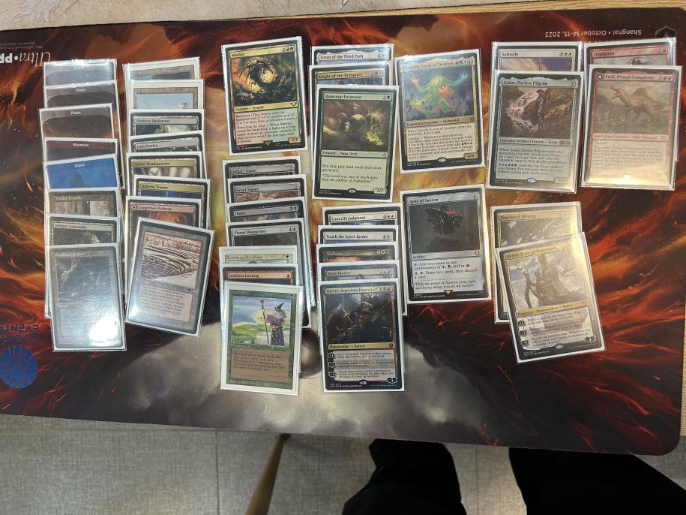

1包1抓没什么特别吸引我的就抓了非常万用的化剑，2抓拿了喜爱的戈罗斯。后面见到快速扩张和黑暗深渊想玩玩地思路拿了快速扩张，还拿到了拉慕拿开挖人，但后面黑暗深渊没回来，我就零零碎碎拿了点优质中慢速单卡，拿到3张找地地配合开挖人和欧纳斯。

第1轮对果子姐的五色旅法控。×○○

果子姐持有6张强力旅法和大量解和康，质量非常高，我的很多生物解都没什么用。

第1局我后手，2回合出饼被果子姐3回合小泰弹回，下回合再出饼，果子姐顶出大杰斯。我尝试身份破碎大杰斯被fow，后面虽然用雪恨解掉了大杰斯但果子姐顶出了护城河和格蕊斯，后续果子姐又出了布布和oko，小泰回手自己护城河开踢，我实在处理不掉大量旅法投降。

第2局我印象不深，好像前期两边就互相交换了点资源，我4费拍了索隆遗宝，8费时拍出埃泰力，果子姐没康掉，然后好像果子姐手上没什么招就投了。

第3局我接了个很慢的5地手，但果子姐也没什么事，空过了3回合。我3回合下达雷迪+1被果子姐回合末get lost杀了送2地图，果子姐下回合出了人鱼偷走1/1守军。到我出了欧纳斯又被流放解了。下回合果子姐出oko把守军变成鹿和人鱼一起踢我。到我身份破碎oko把地图变成鹿，果子姐解掉我的鹿踢死oko，到我拍出拉慕拿开挖人，地图翻到大泰涨到3/4看住鹿，然后废矿开始炸果子姐地，导致果子姐一直只有3费，颜色也不齐。把果子姐炸到1地后大泰-3把人鱼送回牌库，果子姐没有招投降。

第2轮对db的蓝绿掺黑整活套。○○

db的牌有自然秩序，tinker，大学院等很多unfair组件，ramp很足可以直接拍大哥。

第1局我先手，2回合fastbond多下了2地并用废矿炸了db1回合下的海岛想拖节奏，没想到db加速和地茫茫多根本没拖住。中途db场上列沃德和动物群祭师，我是圣物骑士，纠结了一下忍痛扫了场。下回合db4费慕达雅先知还连续从牌库顶下了2片树林并看见了世脊亚龙。我化剑解掉先知后db拍出绿泰坦加速，我下回合埃泰力翻到自己的身份破碎夺取了绿泰坦，翻了db的小杰斯。下回合还雪恨炸了db的大学院控他费用。但db还是成功摸到地出了世脊亚龙，我最后一张手牌是幽寂解掉了世脊亚龙，下回合埃泰力翻面毒死了db。

第2局前期db继续铺加速，我解掉了他的动物群祭师，废矿炸了他的大学院拖延，同时出圣物骑士苟住场面，db拍出列沃德后我想红绿亚龙X=2斗死但被缚潮师康掉了异能，我众意裁定掉列沃德后两边陷入僵持，db摸到轮子开始启动，turnabout配合洗回牌库重新摸到的大学院爆出16费开出动荡，剩余10费拍出蓝绿饼，灰黑巨石，断念妖，自然秩序牺牲加速人找出世脊亚龙。但我轮子摸到的牌里有fastbond，卖了7血下地和平主义贴掉世脊亚龙，达雷迪-1牺牲加速神器拆掉灰黑巨石控制db费用。下回合db拍下大学院，断念妖踢死达雷迪，到我废矿炸大学院被缚潮师康掉，但我用欧纳斯配合开挖人继续坟里用废矿，同时回血爆费，后面还雪恨炸掉db蓝绿饼并拍出戈罗斯。被控住费用的db完全没辙，倒毙。

第3轮对刘若衡的苏勒台混搭套。○○

刘若衡的套牌集合了大绿爆费、神器、舞台深渊等多种思路，非常的难以评价。

第1局我后手被刘若衡1回合审讯弃了looting干扰我滤牌，刘若衡3费出锻炉被我和平主义贴掉，之后两边就互相交换资源进入拼掏环节，刘若衡秘学顿悟造出的鸟踢我达雷迪，我用化剑硬保住达雷迪，下回合自爆解掉克撒，用掏的戴克费登偷走机枪兵。刘若衡返照轮子，1只鸟踢戴克费登被我跳幽寂保住。刘若衡则是channel卖血出了6/6水螅回到4血。但我下回合红绿亚龙，众意裁定，达雷迪把他所有人解光，踢死了他。

第2局刘若衡加速人开局并审讯弃掉我的和平主义，早早顶出贾路造野兽，还不朽见证人捡回审讯弃了我的damn，扫场计划破产后我迫于场面压力化剑解掉野兽，想出欧纳斯苟也被杀掉。我下回合的戈罗斯站住稳住了地面，刘若衡已经有了悲剧舞台但由于颜色问题我的戈罗斯没找废矿而是选择找齐5色。下回合下地7费翻3张翻到废矿+1地+雪恨，只能先雪恨解了不倦追迹人。之后刘若衡秘学顿悟造出3只鸟，我则是埃泰力翻了罗兰和刘若衡的河童。刘若衡下回合摸到黑暗深渊，在我的回合末召唤出玛丽雷基。我赌命在刘若衡的回合启动戈罗斯，第3张成功翻出幽寂解掉玛丽雷基。刘若衡觉得对抗不了戈罗斯的牌差投降。

总体来说今天真的是靠着牌运特别好卷的，对手的强力招数都被戏剧性化解了。。。